Національний технічний університет України

«Київський політехнічний інститут імені Ігоря Сікорського»

Факультет інформатики та обчислювальної техніки

Кафедра обчислювальної техніки

**Архітектура комп’ютера 3**

**Лабораторна робота №2**

Виконав:

студент групи ІО-82

Фещенко К.Ю.

Залікова книжка № ІО-8224

Перевірив Каплунов А. В.

**Repo:**

**Тестування:**

Варіант 8224%5 = 4

**If a * b > 10: (r0 = 3, r1 = 4, r2 = 5)**

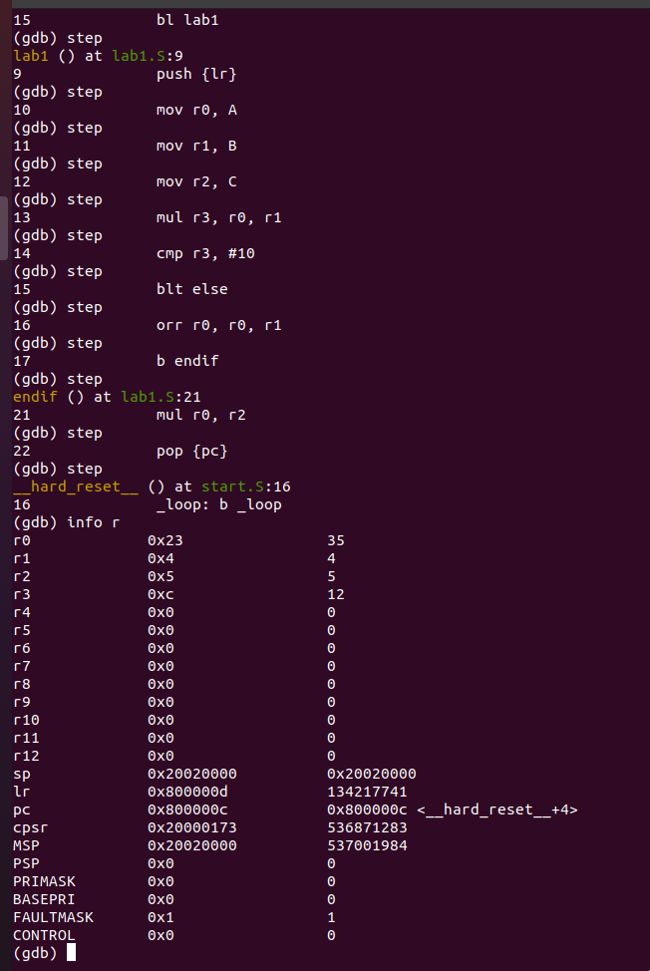

**If a * b == 10: (r0 = 2, r1 = 5, r2 = 4)**

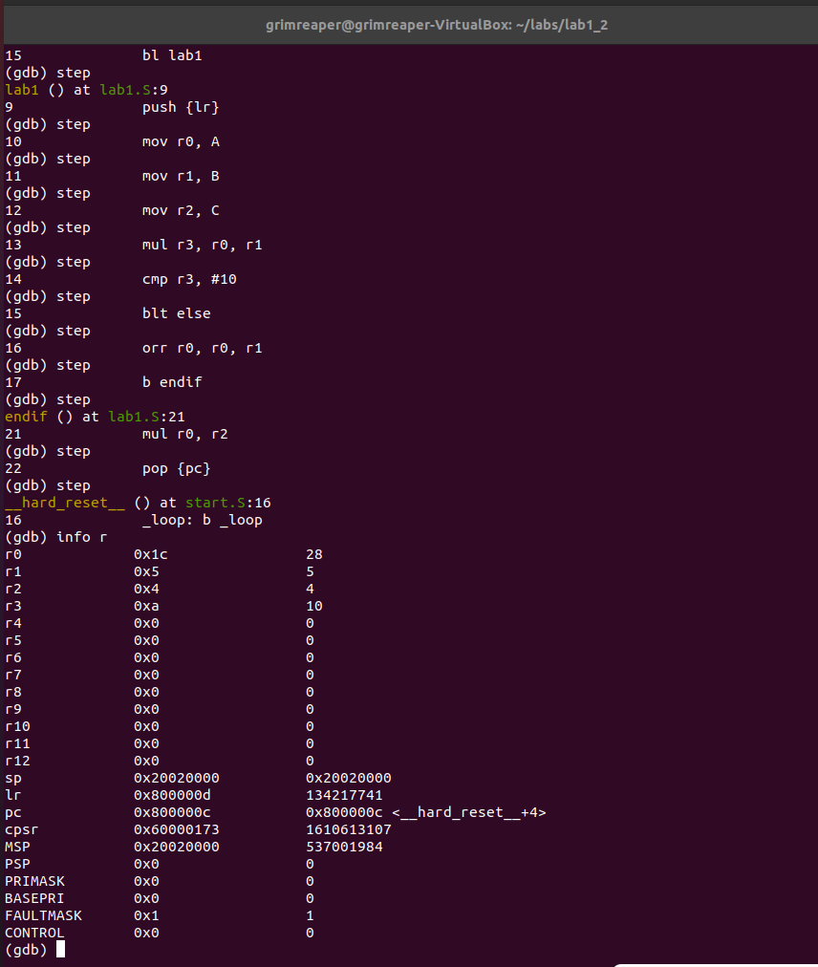

**If a * b < 10: (r0 = 2, r1 = 3, r2 = 4)**

